Poročilo o laboratorijskem delu:

Kako merimo
in
lastnosti plazmaleme

Uvod:

Celična membrana je zunanji del celice. Sestavlja jo lipidni dvosloj in beljakovine, ponekod tudi holesterol, ki povečuje trdnost membran. Beljakovine lahko tvorijo beljakovinske kanale ali pa so kot prenašalne beljakovine. Oboje služijo kot prehod v celico in iz nje. Primarna funkcija membrane je zaščita. Prepuščati mora le snovi, potrebne za delovanje celice. To so izbirno prepustne ali selektivno prepustne membrane.
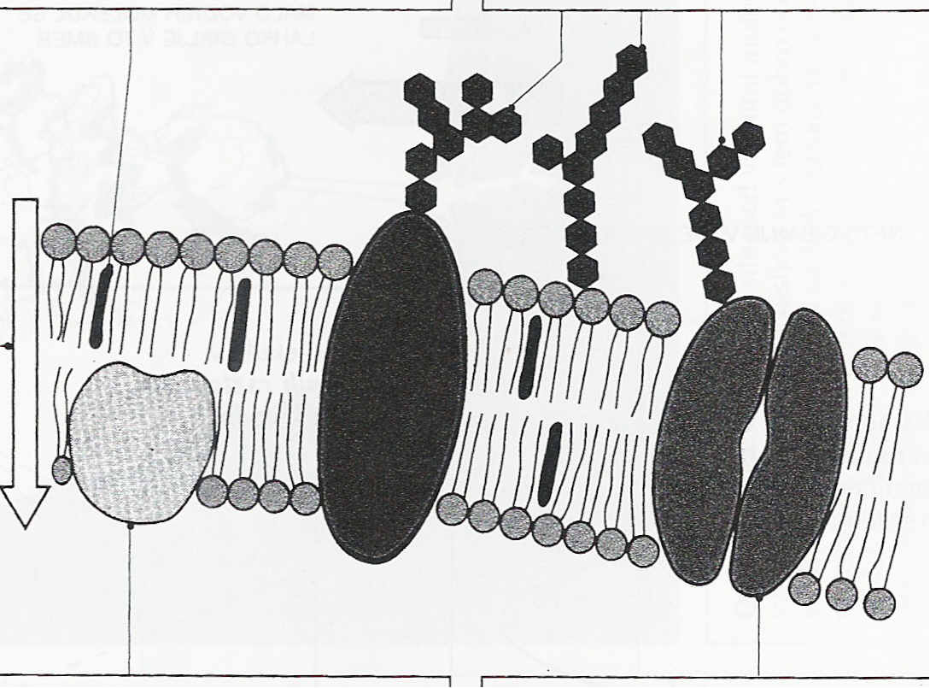
Poznamo dve obliki transporta skozi celično membrano: aktivni in pasivni.
Slika 1: Shema celične membrane
Pasivni transport drugače imenujemo difuzija. Do difuzije pride, če je razlika med koncentracijo določene snovi v celici in v njeni okolici. Snovi prehajajo skozi fosfolipidni dvosloj (sečnina, plini), beljakovinske kanale (ioni, voda) in s pomočjo prenašalnih beljakovin (sladkor, aminokisline in glicerol).
Prehajanje poteka v smeri koncentracijskega gradienta. Difuzija je usmerjeno gibanje delcev s področja večje koncentracije v področje manjše koncentracije.
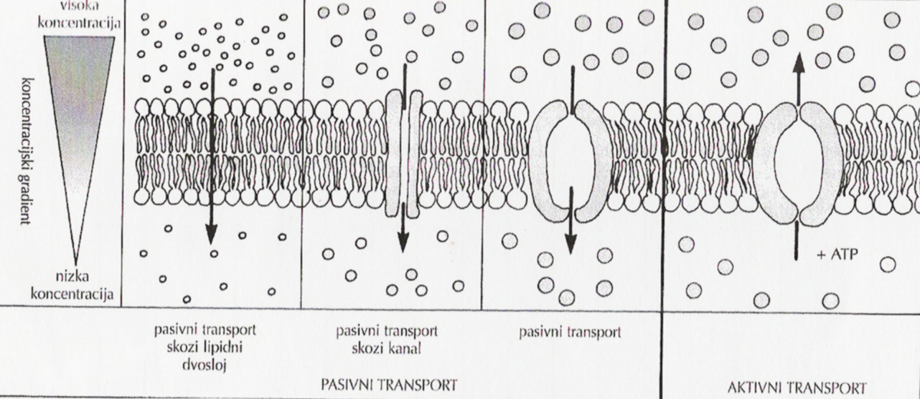pospešimo jo lahko s segrevanjem. Posebna oblika prehajanja je osmoza: je difuzija vode skozi polprepustno ali semipermeabilno membrano.
Slika 2: aktivni in pasivni transport

Okolja so lahko:
- Hipotonična – koncentracija snovi v okolju je višja kot v celici
- Hipertonična – koncentracija snovi v okolju je nižja kot v celici
- Izotonično – koncentracija snovi v okolju je enaka kot v celici

Pospešena difuzija pri njej sodelujejo prenašalne beljakovine, zato poteka hitreje.
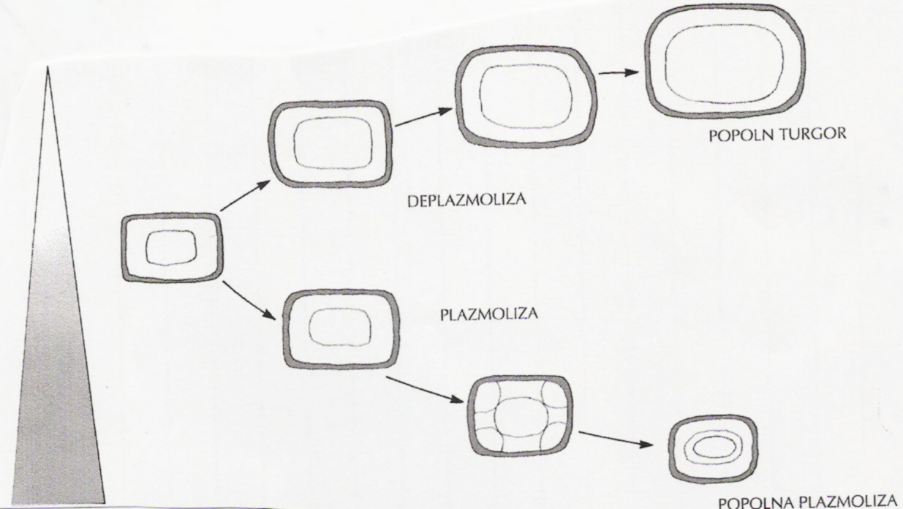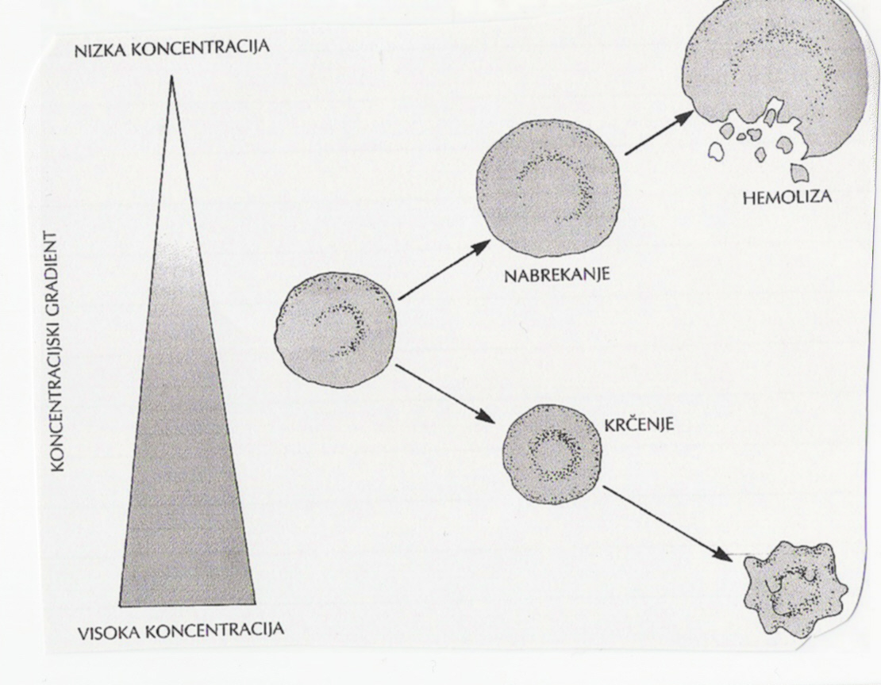
Slika 3: Rastlinska celica Slika 4: Živalska celica

Aktivni transport poteka v nasprotni smeri difuzije (iz manj k več) s pomočjo ATP in membranske črpalke.

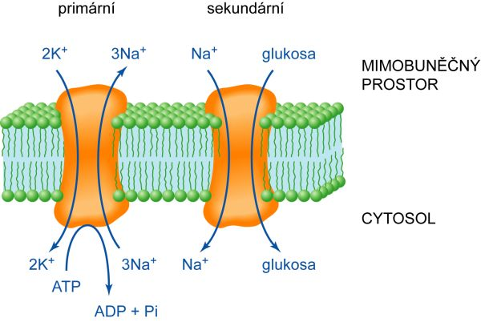
Slika 5: Aktivni transport

Hipoteza: menim da se bodo mere krompirja v vodi povečale, v 10% raztopini bodo ostale enake, v 20% raztopini pa se bodo zmanjšale. Tako menim, ker je destilirana voda za krompir hipertonično okolje in bo voda prehajala v krompir, v 20% raztopini pa je hipotonično okolje in bo voda prehajala v okolje.
Cilji:

- Naučili smo se natančno opazovati in meriti s tehtnico, ravnilom in merilnim valjem, ker vsaka najmanjša napaka pripelje do drugačnega rezultata. Pri tovrstnem delu je potrebna natančnost za dosego kvalitetnih rezultatov.
- Potrdili smo znanje plazmolize in deplazmolize s poskusom na povrhnjici luskolista rdeče čebule. Do plazmolize pride v hipotoničnem okolju, ko voda vdira v celico, do deplazmolize pa, ko je celica v hipertoničnem okolju in zaradi tega celična membrana odstopi od celične stene.
- Selektivna prepustnost plazmaleme pomeni da je celična membrana prepustna samo za določene delce npr. vodo. Pri kvasovkah smo preverili, ali je razlika med prekuhanimi in neprekuhanimi in ugotovili, da so prekuhane kvasovke nesposobne vplivati na prepustnost membrane v nasprotju s neprekuhanimi.
- Osmoza je difuzija vode skozi polprepustno ali semipermeabilno membrano.

Material:

- Za vajo Kako merimo:
  - Krompirjevi gomolji
  - Plutovrti (6-10 mm premera)
  - Britvice
  - Ravnila
  - Tehtnica
  - Svinčniki za risanje po steklu
  - Papirnate brisače
  - Merilni valj
  - Secirna igla
  - Tri epruvete
  - Stojalo za epruvete
  - Pokrovčki za epruvete
  - Destilirana voda
  - 10% sladkorna raztopina
  - 20% sladkorna raztopina

- za vajo Lastnosti plazmaleme
A) Kako vplivajo različne koncentracije vodnih raztopin na celico luskolista rdeče čebule:
  - luskolist rdeče čebule
  - 10% raztopina kuhinjske soli
  - kapalka
  - destilirana voda
  - objektna stekla
  - krovna stekelca
  - mikroskop
  - filtrirni papir

B) Ali celična membrana uravnava prehajanje snovi?
  - Suspenzija kvasovk v vodi
  - Raztopina kongo rdečega barvila v steklenici s kapalko
  - Kapalka
  - Dve mali epruveti
  - Držalo in stojalo za epruvete
  - Objektna stekla
  - Krovna stekelca
  - Mikroskop
  - Bunsenov gorilnik

Postopek:

- Kako merimo:
S plutovrtom izrežite tri kose iz sredice krompirjevega gomolja. Izrezane kose prirežite natančno na dolžino 30 ali 40 mm. Kose označite s A, B in C. izmerite dolžine, premere in prostornine posameznih kosov do milimetra natančno. Pri merjenju prostornine bodite pozorni na menisk. Kose stehtajte na desetinko ali stotinko grama natančno (odvisno od tehtnice).
Označite epruvete z A, B in C. izrezane kose dajte v ustrezno epruveto z enako oznako. V epruveto A nalijte destilirano vode, v B nalijte 10% in v C 20% sladkorno raztopino do enake višine kot v epruveti A. pokrijte epruvete z zamaškom in jih shranite.

- Lastnosti plazmaleme
- Luskolist rdeče čebule
Na objektno steklo kanite kapljico vode. Na notranji strani čebulnega luskolista odluščite plast povrhnjice in jo položite v vodo na objektno steklo. Preparat pokrijte s krovnim stekelcem. Košček filtrirnega papirja položite na rob krovnika, tako da začne vleči vodo izpod stekelca, na nasprotni strani pa dodajte na rob stekelca kapljico 10% raztopine NaCl. Filtrirni papir bo tekočino vsrkal tako da bo slana vode stekla pod krovnim stekelcem in obdala celico, ki jo opazujete. Enako ponovite z novim koščkom filtrirnega papirja, ko odstranite raztopino soli in jo zamenjate z destilirano vodo.

- Kvasovke
Pripravite mikroskopski preparat suspenzije kvasovk. Opazujte jih pod malo in veliko povečavo. Približno 1ml suspenzije kvasa vlijte v 2 mali epruveti. Eno segrevajte dokler ne bo vsaj 30 sekund vrela in bodo kvasovke umrle. V obe epruveti dajte 5 kapljic kongo rdečega. Pripravite mikroskopski preparat iz ene in druge epruvete ter si ga oglejte pod veliko povečavo.

Rezultati:

- Rezultati merjenja koščkov krompirja
- Celica povrhnjice luskolista čebule
- Kvasovke

Prekuhane (400x povečava) | Neprekuhane (400x povečava)
Tabela 3

Razprava:

Po končanih dveh šolskih urah dela sem dobila odgovor na mojo hipotezo o prehajanju snovi v in iz krompirja. Pravilno sem predvidela da je voda za krompir hipertonično okolje saj so se mere krompirja povečale, zmotila sem se pa pri 10% sladkorni raztopini. Pokazalo je da je 10% raztopina za krompir hipotonično okolje saj je voda prehajala iz krompirja. Zmotila sem se zato, ker sem predvidevala glede na 3 različna okolja, da bo sredina ravno pravšnje okolje a očitno temu ni tako. Res je, da bi se pri tovrstnemu delu lahko zgodile tudi napake, kot je nenatančno merjenje a so tudi ostali dobili takšne rezultate. Tudi če bi se zgodile tovrstne napake, bi bile minimalne. Tudi pri opazovanju celice luskolista čebule ni bilo vse gladko saj je težko nadzorovati menjavo vode z raztopino soli. Pri nekaterih v prvem poskusu ni najbolje uspelo, tudi meni ne, in smo morali postopek ponoviti tako da smo na koncu prišli do enakega rezultata.
V veliko pomoč pri opazovanju nam je bila obarvanost vakuole, saj smo lažje opazili plazmolizo.
Pri kvasovkah nismo imeli kaj veliko početi, saj je bil postopek že narejen. Manjši problem je bil v tem da so to bile kvasovke, ki jih je za poskus uporabila že prva skupina nekaj dni prej in so bile tudi nekatere neprekuhane kvasovke že mrtve, vendar se je našla tudi kakšna izjema. Bistvo je bilo, da se neprekuhane kvasovke ne obarvajo, prekuhane pa se, ker ne morejo nadzorovati prehajanja barvila skozi membrano. Pri nekomu, ki ima snov utrjeno takšna napaka nebi povzročala problemov saj bi vedel kako iskati, pri nekomu, ki pa bi brez teoretične podlage opazoval, pa bi bil problem, saj nebi opazil velike razlike med enim in drugim preparatom.

Zaključki:

- Pasivni transport poteka v smeri koncentracijskega gradienta od tam kjer je koncentracija snovi večja k tam kjer je manjša tako da se vzpostavi ravnotežje.
- Aktivni transport poteka v nasprotno smer s pomočjo ATP.
- V primeru plazmolize celična membrana odstopi od celične stene, pri deplazmolizi pa se vrne v prvotno stanje.
- Če je celica živa, vpliva na prehajanje snovi skozi membrano, če pa je mrtva tega nadzora ni.

Literatura:

- http://www.vscht.cz/eds/knihy/uid_es-002/hesla/transport_aktivni.html (05.11.2006)
- Biologija 1: Celica; Ljubljana DZS: 1997
- Zapiski in navodila pri pouku
- Navodila za laboratorijsko delo; Ljubljana DZS; 2003
- http://www.coolcell.blogspot.com/ (05.11.2006)
- Biologija, shematski pregledi/ W. R. Pickering; prevod Aleš Sojar/ 2. natis/ Ljubljana : Tehniška založba Slovenije, 2002

